Івано-Франківський національний технічний університет нафти і газу
Інститут архітектури та будівництва «ІФНТУНГ-ДонНАБА»
Кафедра архітектури і дизайну

_____________________Богуславська Софія Андріївна_____________________
(прізвище, ім’я, по батькові)

УДК
(індекс)

БАКАЛАВРСЬКА РОБОТА

_____________Центр реабілітації дітей у м. Святогірськ______________
(назва роботи)
____________________________________________________________________________________________

____________________________________________________________________________________________

Архітектура та містобудування
(назва освітньої програми)

191 Архітектура та містобудування
(шифр і назва спеціальності)

Робота містить результати власних досліджень, використання ідей, результатів і текстів інших авторів мають посилання на відповідне джерело:

Здобувач освітнього ступеня _______________________С.А. Богуславська
(підпис, ініціали та прізвище здобувача)

Науковий керівник 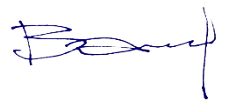Вакуленко Віктор Іванович, ст.викладач кафедри АіД
(підпис, прізвище, ім’я, по батькові, науковий ступінь, вчене звання керівника)

Допущено до захисту
Завідувач кафедри архітектури і дизайну

проф. Олексій ЯЩЕНКО
(посада) (підпис) (дата) (ініціали та прізвище)

Івано-Франківський національний технічний університет нафти і газу
_______________________________________________________________________________________________________________________
(повне найменування закладу вищої освіти)

Інститут архітектури та будівництва «ІФНТУНГ-ДонНАБА»

Кафедра архітектури і дизайну.
Освітній рівень бакалавр .
Спеціальність 191– Архітектура та містобудування .
(шифр і назва)

ЗАТВЕРДЖУЮ
Завідувач кафедри ________
__________________________
«____»_____________2026року

З А В Д А Н Н Я
НА БАКАЛАВРСЬКУ РОБОТУ СТУДЕНТОВІ

__________________________________Богуславська Софія Андріївна_________________________

1. Тема роботи: Центр реабілітації дітей у м. Святогірськ_________________________
керівник роботи Вакуленко Віктор Іванович, ст.викладач кафедри АіД ,
(прізвище, ім’я, по батькові, науковий ступінь, вчене звання)
затверджені наказом закладу вищої освіти від “ 30 ” березня 2026 року № 153/7
2. Строк подання студентом роботи: 23 червня 2026 року_________________________
3. Вихідні дані до роботи: об’єкт проєктування – Центр реабілітації дітей у м. Святогірськ. Ділянка розташована недалеко від баз відпочинку, дитячих літніх таборів, вільна від забудови. З півдня та сходу ділянку оточують заплавні ґрунти, на відстані близько 500м протікає річка Сіверський Донець.
4. Зміст розрахунково-пояснювальної записки (перелік питань, які потрібно розробити): Вступ (актуальність обраної теми); Вихідні дані на проєктування; Архітектурні рішення (ситуаційний план, генеральний план, функціонально-планувальне рішення, архітектурно-композиційне рішення, експлікація приміщень); Конструктивні рішення (конструктивна схема, фундамент, колони, стіни та перегородки, перекриття, водовідведення, внутрішнє оздоблення, підлога, сходово-ліфтові вузли, пандуси, покрівля, вікна, двері та балкони).
5. Перелік графічного матеріалу (з точним зазначенням обов’язкових креслень): _____
Демонстраційний матеріал (3 аркуші формату А1)
Ситуаційний план (М 1:5000)
Генеральний план (М 1:500)
Плани поверхів (М 1:200)
Фасади (М 1:200)
Розріз (М 1:200)
Перспектива чи макет (М 1:100)

6. Консультанти розділів роботи
Розділ | Прізвище, ініціали та посада  консультанта | Підпис, дата
Розділ | Прізвище, ініціали та посада  консультанта | завдання видав | завдання  прийняв

7. Дата видачі завдання: 17.02.2026

КАЛЕНДАРНИЙ ПЛАН

№  з/п | Назва етапів бакалаврської  роботи | Термін виконання етапів роботи | Примітка
1 | Видача завдання | 17.02.2026
2 | Видача ситуації | 19.02.2026
3 | Утвердження теми ДП | 20.02.2026
4 | Перевірка клаузур | 12.03.2026
5 | Утвердження генерального плану | 26.03.2026
6 | Перевірка ескізу | 23.04.2026
7 | Робота над пояснювальною запискою | 05.05.2026-28.05.2026
8 | Перевірка пояснювальної записки на плагіат | 23.05.2026-01.06.2026
9 | Предзахист | 17.06.2026
10 | Захист | 23.06.2026

Студент ___________ Богуславська С.А.
( підпис ) (прізвище та ініціали)

Керівник роботи 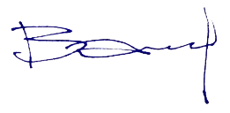 Вакуленко В.І.
(підпис)

МІНІСТЕРСТВО ОСВІТИ І НАУКИ УКРАЇНИ

Івано-Франківський національний технічний
університет нафти і газу

Рецензія
на бакалаврську роботу

Студент _Богуславська С. А._____________________________________
Тема «Центр реабілітації дітей»__________________________________
Спеціальність 191 Архітектура та містобудування
Група АМ-22-
Обсяг бакалаврської роботи: сторінок записки 33; аркушів графічного матеріалу 3
1 Короткий зміст та характеристика бакалаврської роботи
У роботі розроблено проєкт центру реабілітації дітей у місті Святогірськ. Актуальність теми обумовлена необхідністю створення сучасних закладів для фізичної, психологічної та соціальної реабілітації дітей, які постраждали внаслідок воєнних дій та потребують комплексної підтримки.
У роботі виконано аналіз вихідних даних, обґрунтовано вибір земельної ділянки, розроблено генеральний план території, функціонально-планувальне та архітектурно-композиційне рішення комплексу. Проєктом передбачено формування багатофункціонального середовища, яке включає медично-психологічний, житловий, навчальний та соціально-комунікаційний блоки. Значну увагу приділено питанням безбар’єрності, безпеки та організації комфортного середовища для дітей різного віку.
У пояснювальній записці наведено конструктивні рішення будівлі, описано основні будівельні конструкції та матеріали, що забезпечують надійність і довговічність об’єкта.

2 Висновок про відповідність змісту бакалаврської роботи виданому завданню
Зміст бакалаврської роботи повністю відповідає виданому завданню. У роботі розкрито всі передбачені завданням розділи, виконано необхідні архітектурно-планувальні та конструктивні розробки, а графічна частина відображає основні проєктні рішення у достатньому обсязі.

3 Позитивні особливості виконаної роботи
Робота відзначається актуальністю обраної тематики та її соціальною значущістю в сучасних умовах.
Позитивною рисою проєкту є комплексний підхід до формування реабілітаційного середовища, що поєднує медичні, психологічні, освітні та житлові функції в єдиній структурі.
Вдалим є вибір ділянки проєктування з урахуванням природного оточення та рекреаційного потенціалу місцевості. Планувальне рішення забезпечує логічне функціональне зонування території та будівель комплексу.
Авторкою враховано принципи інклюзивності та безбар’єрності, передбачено необхідні умови для перебування маломобільних груп населення.
Архітектурно-композиційне рішення вирізняється цілісністю та прагненням до створення комфортного й психологічно сприятливого простору для дітей. Використання атріумного простору як центрального композиційного елемента сприяє покращенню внутрішніх комунікацій та природного освітлення.
Графічні матеріали виконані на достатньому рівні та дають цілісне уявлення про запропоновані проєктні рішення.

4 Негативні особливості виконаної роботи
Окремі проєктні рішення потребують додаткового обґрунтування з точки зору містобудівної доцільності та економічної ефективності реалізації об’єкта. Адже, невелику пересторогу викликає масштабність комплексу в умовах одноповерхової житлової забудови передмістя. При цьому, вказане питання є дискусійним та доцільним для розгляду за наявності цілісного проєкту повоєнної відбудови вказаного району.
Доцільним було б більш детально розкрити питання благоустрою території, озеленення та терапевтичного використання природного середовища в процесах реабілітації.
Зазначені зауваження не мають принципового характеру та не знижують загального позитивного враження від виконаної роботи.

5 Відповідність оформлення бакалаврської роботи чинним стандартам та вимогам
Пояснювальна записка та графічна частина бакалаврської роботи оформлені відповідно до встановлених вимог закладу вищої освіти. Структура роботи є логічною та послідовною. Графічні матеріали виконані в необхідному обсязі, а пояснювальна записка містить усі передбачені розділи та необхідні ілюстративні матеріали.

6 Оцінка бакалаврської роботи
Бакалаврська робота «Центр реабілітації дітей» у м. Святогірськ є завершеною кваліфікаційною роботою, виконаною на належному фаховому рівні. Поставлені завдання вирішені в повному обсязі, а отримані результати свідчать про сформованість у здобувача необхідних професійних компетентностей.
Робота заслуговує на високу оцінку а її авторка – присвоєння кваліфікаційного рівня бакалавр архітектури.

Рецензію склала _PhD, Гончарова І. В., доц. каф. Архітектури та дизайну, Інституту архітектури та будівництва «ІФНТУНГ-ДонНАБА» ________________
(посада, місце праці, прізвище, ім’я, по батькові)

«19» _06_ 2026 р.


Відгук
керівника кваліфікаційної роботи
на здобуття ступеня_____бакалавра_____,
(бакалавра/магістра)
виконаної на тему: «Центр реабілітації дітей
у м. Святогірськ»
здобувачем Богуславською Софією Андріївною

Відновлення фізичного та психологічного стану людей, що постраждали в період бойових дій на сьогодні є одним з вижливіших завдань. Особливо це стосується дітей, як самою вразливою категорією постраждалих. Створення сучасних умов для цього процесу має особливе значення. Для цих потреб пропонується будівництво центру реабілітації дітей у м. Святогірськ.
Роботу виконано в повному обсязі і відповідно виданому завданню.
Проєкт виконано на основі самостійних проєктних рішень.
В проєкті вирішені питання забезпечення комфортних умов для відновлення фізичного та психологічного стану дітей. Пропонується розширений перелік послуг, що забезпечують комплексне обслуговування. Передбачено довгострокове перебування дітей в центрі без переривання навчання завдяки групі шкільних приміщень. Архітектура об’єкту відповідає його функціональному призначенню. Планувальна структура зручна та зрозуміла для паціентів.
Робота виконувалась з урахуванням тенденцій проєктування подібних об’єктів та передового сучасного досвіду. Богуславська Софія уміє використовувати необхідні інформаційні джерела, приймати правильні інженерні рішення.
Робота виконувалась згідно календарного плану.
Бажано було б детальніше вирішити озеленення території, а також ретельніше опрацювати внутрішній простір атріуму, як головного комунікаційного та композиційного ядра споруди.
Здобувач в змозі вирішувати поставлені завдання, що належать до компетенції бакалавра.
Якість підготовки Богуславської Софії відповідає вимогам освітньої програми і можливості присудження їй ступеня бакалавра та присвоєння відповідної кваліфікації.

Керівник кваліфікаційної роботи
______Старший викладач_______ ___ __Віктор Вакуленко______
(посада, науковий ступінь, вчене звання) (підпис) (Ім’я, прізвище)

ПОЯСНЮВАЛЬНА ЗАПИСКА

до дипломного проєкту

на тему: «Центр реабілітації дітей у м. Святогірськ»

ЗМІСТ:

1. ВСТУП …………………………………………………………………… с.3
2. ВИХІДНІ ДАНІ НА ПРОЄКТУВАННЯ …………………………… с.4
2.1 Завдання на проєктування …………………………………… с.4
3. АРХІТЕКТУРНІ РІШЕННЯ …………………………………………… с.5
3.1 Ситуаційний план …………………………………………… с.5
3.2 Генеральний план …………………………………………… с.6
3.3 Функціонально-планувальне рішення …………………………… с.7
3.4 Архітектурно-композиційне рішення …………………………… с.9
3.5 Експлікація приміщень …………………………………………… с.10
4. КОНСТРУКТИВНІ РІШЕННЯ …………………………………………… с.18
4.1 Конструктивна схема …………………………………………… с.18
4.2 Фундамент …………………………………………………… с.19
4.3 Колони …………………………………………………………… с.20
4.4 Стіни та перегородки …………………………………………… с.21
4.5 Перекриття …………………………………………………… с.22
4.6 Водовідведення …………………………………………………… с.23
4.7 Внутрішнє оздоблення …………………………………………… с.24
4.8 Підлога …………………………………………………………… с.25
4.9 Сходово-ліфтові вузли, пандуси …………………………… с.26
4.10 Покрівля …………………………………………………… с.27
4.11 Вікна, двері та балкони …………………………………… с.29
5. СПИСОК ВИКОРИСТАНОЇ ЛІТЕРАТУРИ …………………………… с.30
Змн.
Арк.
№ докум.
Підпис
Дата
Арк.
1

Розроб.
Богуславська С.А.
Перевір.
Вакуленко В.І.

Н. Контр.

Затверд.

Центр реабілітації
дітей у м. Святогірськ
Літ.
Акрушів
30
АМд-22-2

- ВСТУП
Реабілітація – це комплекс заходів, спрямованих на відновлення фізичних, психологічних і соціальних функцій людини після травм, операцій, хвороб або тривалих критичних станів. Її головна мета – повернути пацієнта до максимально можливого рівня самостійності й якості життя.
Через Російську агресію, згідно статистичних даних про дітей, в Україні (на основі даних 2025-2026рр) нараховується щонайменше 2752 дитини, які від початку повномасштабного вторгнення в Україну дістали поранень. В цілому спостерігається суттєве зростання кількості дітей, що потребують соціального захисту, та значні зміни в системі освіти через бойові дії.
Тому створення реабілітаційного центру, як закладу соціального захисту для тимчасового перебування дітей, які постраждали внаслідок війни, надання їм комплексної соціальної, психологічної, педагогічної, медичної, інших видів допомоги та подальшого влаштування дітей, є однією з головних задач держави та великого бізнесу.
Основними завданнями реабілітаційного центру є:
створення соціально-побутових умов для забезпечення нормальної життєдіяльності дітей, навчання, змістовного дозвілля;
надання дітям комплексної соціальної, психологічної, педагогічної, медичної, та інших видів допомоги.
Для розміщення центру реабілітації дітей обрано місто Святогірськ, яке розташоване на березі річки Сіверський Донець, біля кордону трьох областей – Донецької, Харківської та Луганської, за 6 км від залізничної станції Святогірськ. Святогірськ є найзеленішим містом України. У місті розташований ландшафтний заказник місцевого значення Соснові насадження. Святогірськ називають Донецькою Швейцарією за чудову природу – гори, ліси, річку, озера. Діти будуть гуляти в сосновому лісі, дихати чистим, свіжим повітрям, будуть мати змогу відвідати унікальну лавру, заповідник Святі гори, крейдяні печери.

Змн.
Арк.
№ докум.
Підпис
Дата
Арк.
3
Центр реабілітації дітей у м. Святогірськ

2. ВИХІДНІ ДАНІ НА ПРОЕКТУВАННЯ
2.1 Завдання на проектування
Назва об’єкту – «Центр реабілітації дітей у м. Святогірськ»
Наказ на проходження випускної атестації
Вид будівництва – нове
Термін експлуатації – 100 років
Клас наслідків – СС2
Стадія проектування – архітектурні рішення АП
Черговість будівництва – в одну чергу
Вимоги до архітектурно-планувального рішення та характеристики запроектованого об’єкту – згідно:
ДБН В2.2-10:2022 «Заклади охорони здоров’я. Основні положення»,
ДБН В2.2-13:2003 «Спортивні та фізкультурно-оздоровчі споруди» із Зміною №1
ДБН В2.2-25:2009 «Підприємства харчування (заклади ресторанного господарства)» із Зміною №1 та Зміною №2
ДБН В2.2-3:2018 «Будинки та споруди. Заклади освіти» із Зміною №1
ДБН В2.2-40:2018 «Інклюзивність будівель і споруд. Основні положення» із Зміною №1.
Вимоги до благоустрою територій – згідно ДБН Б.2.2-12:2019 «Планування та забудова територій»
Норми відведення земельних ділянок – згідно ДБН Б.2.2-12:2019 «Планування та забудова територій»
Змн.
Арк.
№ докум.
Підпис
Дата
Арк.
4
Центр реабілітації дітей у м. Святогірськ

3. АРХІТЕКТУРНІ РІШЕННЯ
Змн.
Арк.
№ докум.
Підпис
Дата
Арк.
5
Центр реабілітації дітей у м. Святогірськ

3.1 Ситуаційний план
Ділянка, на якій прийнято рішення будівництва запроектованого об’єкта, а саме центру реабілітації дітей, знаходиться у м. Святогірськ, недалеко від баз відпочинку, дитячих літніх таборів. Ділянка вільна від забудов.
З півдня та зі сходу ділянку оперізують заплавні ґрунти. На відстані близько 500 метрів з південного сходу протікає річка Сіверський Донець. З північного заходу ділянка межує з селищною забудовою, а розташована на сході від вулиці Горького. Ділянка межує з Святогірським лісом.
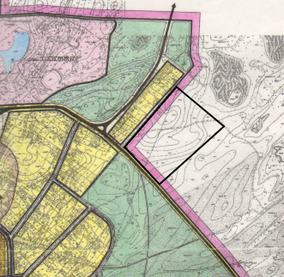
Мал.1 – Ситуаційний план М 1:5000

3.2 Генеральний план
З метою розміщення центру реабілітації дітей в спокійному, тихому місці, далекому від місць скупчення людей, максимально наближеному до природи та виконанням усіх потреб комунікацій із лініями руху громадського транспорту, можливістю охопити радіусом доступності не лише один населений пункт, а декілька, була обрана ділянка недалеко від автомобільної розв’язки доріг між м. Святогірськ та селищами Тетянівка і Ярова.
Особливості рельєфу цієї місцевості також були розглянуті і враховані. Звідси територія забудови була організована згідно з розміщенням транспортних зав’язків на півночі та заході. Облаштовані під’їзди до будівель, автомобільні парковки.
Територія поділена на зони, а саме є зона для відвідувачів, зона для відпочинку із тіньовими павільйонами, шезлонгами біля водойми, зона прогулянок, спортивні майданчики для дітей старшого шкільного віку, ігрові майданчики для дітей молодшого шкільного віку. Є територія охорони, господарська зона та місця збору сміття.
Ландшафтне оформлення території центру реабілітації дітей, згідно генерального плану, спроектовано у декількох рівнях з метою доступності до простору центру. Пішохідні комунікації та зони зелених насаджень були роз’єднані.
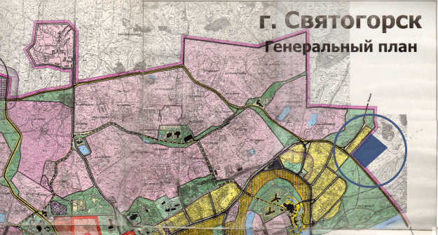
Мал.2 - Генеральний план М 1:500

Змн.
Арк.
№ докум.
Підпис
Дата
Арк.
6
Центр реабілітації дітей у м. Святогірськ

3.3 Функціонально-планувальне рішення
Змн.
Арк.
№ докум.
Підпис
Дата
Арк.
7
Центр реабілітації дітей у м. Святогірськ

Для проведення повноцінного реабілітаційного циклу заходів, у даному центрі реабілітації дітей, передбачено декілька функціональних приміщень. Цей центр реабілітації зможе надавати допомогу як дітям, які потребують кваліфікаційного медичного догляду через набуту або вроджену травму фізичного чи психологічного характеру, так і надавати допомогу дітям з інклюзією.
Адміністративні приміщення
Для забезпечення ефективної роботи управлінського апарату центру реабілітації, прийняття рішень та управління персоналом спроектовано приміщення адміністративного блоку. Сюди входять: кабінет директора, приймальна директора, канцелярія, бухгалтерія, архіви для зберігання документів, в т.ч. медичних, комора. Також персонал забезпечено душовими та санвузлами. Для відвідувачів є окремі умивальні кімнати з санвузлами та санвузли для людей з інклюзією. Передбачено зони рекреації.
До приміщень адміністративного блоку включено: головний вхід, вестибюль, охорону, хол, гардеробні відвідувачів та персоналу, торгівельний кіоск з коморою, кімнату прийому гостей, господарські приміщення, а саме приміщення видачі, сортування речей, центральну білизняну, комору брудної білизни, склад господарський, комори інструментів, санвузол чоловічий, жіночий та для людей з інклюзією.
З метою створення відкритої та привітної атмосфери, покращення комунікаційних зав’язків між функціональними зонами, забезпечуючи максимальне природне освітлення внутрішніх приміщень, в центрі будівлі спроектовано атріумний простір.
Приміщення їдальні
Створюючи умови для повноцінного харчування дітей та персоналу в реабілітаційному центрі спроектовану їдальню, до складу якої входять приміщення обідньої зали, роздавальна, кімната нарізання хлібу, тарна, охолоджувальна м’яса, морепродуктів, відходів, комори овочів, сухих продуктів, добового запасу продуктів, білизни, мийна столового та кухонного посуду, мийна транспорту, експедиція, інвентарна кімната, завантажувальна. Також в приміщенні їдальні розташовано чоловічу та жіночу роздягальні, в яких встановлено душ та санвузол.
Для зручності роботи та вчасної корекції раціону при хворобах шлунково-кишкового тракту, налаштування харчування для оздоровлення організму в приміщенні їдальні розміщено кабінет лікаря-дієтолога.

Приміщення житлового блоку
Змн.
Арк.
№ докум.
Підпис
Дата
Арк.

З метою тривалого перебування дітей в даному центрі реабілітації спроектовано житловий блок з можливим одночасним проживанням до 105 дітей. На кожному поверсі розміщено по 10 2-місних житлових кімнат, по 5 3-місних житлових кімнат та по 4 житлові кімнати для людей з інклюзією. В кожній житловій кімнаті розміщено умивальну кімнату де є душ та санвузол. Також на кожному поверсі розміщена чоловіча та жіноча умивальні кімнати з санвузлом для загального користування. Санвузол для людей з інклюзією також спроектовано. Для догляду за дітьми на кожному поверсі в житловому блоці є по 1 кімнаті вихователів. А для культурного розвитку та дозвілля спроектовано кімнату гурткових занять, інтернет-клуб та бібліотеку-книгосховище.
На кожному поверсі передбачено зону рекреації. Є 2 евакуаційних виходи.
Приміщення навчального блоку
У зв’язку з тим, що діти можуть тривалий час проживати в даному центрі, для них має бути організовано безперервний освітній процес. Для цього передбачено блок навчальних приміщень, а саме 6 класних кімнат, з них 2 для молодшої школи (загалом до 40 учнів), 4 для середньої та старшої школи (загалом до 80 учнів), 2 майстерні молодшої школи з інвентарними, хлопчача та дівчача майстерні середньої та старшої школи з коморами для виробів, для сировини, кімната майстра з коморою та поруч знаходиться інструментальна комора, лабораторний клас з препараторською, кабінет природних наук з препараторською, кімната гурткових занять, ігрові кімнати, універсальна зала, 2 снарядні, роздягальні чоловіча та жіноча, в яких є душ та санвузол.
Для вчителів, вихователів та іншого персоналу передбачено вчительська, кімнати помічників, інвентарні, підсобні приміщення, комори. Є 2 евакуаційних виходи.
На кожному поверсі передбачено зону рекреації, умивальні кімнати з чоловічими та жіночими санвузлами, санвузли для людей з інклюзією.
Приміщення медичного обслуговування
В медичному блоці розміщено санпропускник персоналу, кабінет старшої медичної сестри, процедурна та ізолятор, в тому числі для людей з інклюзією.
Для відновлення психічного здоров’я, соціально-психологічної адаптації до нових життєвих умов, зниження тривожності, стресу необхідна психологічна реабілітація. З метою одночасного прийому декількох дітей спроектовано 3 кабінети психолога та кабінет психологічної допомоги. Також є логопедичний кабінет.

Змн.
Арк.
№ докум.
Підпис
Дата
Арк.
8
Центр реабілітації дітей у м. Святогірськ

Відновлення втрачених функцій організму, повернення дитини до повноцінного життя та самостійного виконання повсякденних справ, відбувається через фізичну реабілітацію, а саме через засоби фізичної реабілітації. Для цього в центрі розміщено зал лікувальної фізкультури, масажний кабінет, 2 кімнати мінеральних ван та хамам. Для забезпечення гігієни, комфорту відвідувачів даних приміщень спроектовані жіночі та чоловічі роздягальні, в яких розміщено санвузол та душ. Для відновлення побутових навичок є приміщення трудотерапії.
Змн.
Арк.
№ докум.
Підпис
Дата
Арк.
9
Центр реабілітації дітей у м. Святогірськ

Приміщення для проведення заходів
Для культурно-масових заходів, репетицій, виступів в центрі реабілітації передбачено фойє, глядацька зала з естрадою, 2 артистичні кімнати, операторська кімната, приміщення для технічного забезпечення, а саме комора інвентаря, 2 вбиральні, загальний санвузол та санвузол для людей з інклюзією.

3.4 Архітектурно-композиційне рішення
Головною ідеєю при проектуванні центру реабілітації дітей було створення такого простору, який би гармонійно поєднував функціональність та художню виразність.
Враховуючи умови для створення безбар’єрного середовища з безперешкодним доступом до всіх об’єктів центру для всіх груп населення, включаючи осіб з інвалідністю, вхідна група включає в себе рівні шляхи пересування, пандус, широкі дверні отвори, відсутність порогів. Внутрішній простів включає світлі, просторі холи та коридори, ліфти, обладнані вбиральні.
Забудова реабілітаційного центру включає в себе 3 двоповерхові будівлі та 1 триповерховий житловий корпус із балконами та бомбосховищем.
При виборі типу планування була обрана променева система з коридорною системою планування, при якій 4 корпуси розходяться з одного центру, мов промені. В середині будівлі розміщено атріумний простір, як основний комунікаційний вузол будівлі. Дах атріумного простору спроектовано у вигляді геометричної фігури, що в свою чергу підкреслює ефект різноплановості архітектурного простору.
Вхід для персоналу окремий, через санпропускник. При екстреній евакуації у разі завалу основного входу, пошкодження укриття, пожежі використовуються аварійні/запасні виходи через бомбосховище. Також із навчального, медичного та житлового блоків є окремі наземні виходи.

3.5 Експлікація приміщень
1 поверх
Корпус медично-психологічної допомоги (3-32)
Їдальня (34-63)
Житловий корпус (64-96)
Навчальний корпус (97-135)
№ з/п | Назва приміщення | Площа, м2
1 | Вестибюль | 22,6
2 | Хол | 430,3
3 | Охорона | 4,2
4 | Гардеробна відвідувачів | 11,2
5 | Торгівельний кіоск | 10,7
6 | Гардеробна персоналу | 19,1
7 | Кімната прийому гостей | 10,7
8 | Комора торгівельного кіоску | 7,8
9 | Сходи | 20,5
10 | Ліфтовий хол | 10,5
11 | С-В жіночий | 15,7
12 | С-В для людей з інклюзією | 6,1
13 | С-В чоловічий | 16,4
14 | Рекреація | 34,2
15 | Приміщення видачі речей | 5,7
16 | Центральна білизняна | 14,7
17 | Приміщення сортування речей | 8,6
18 | Комора брудної білизни | 8,2
19 | С-В персоналу | 4,3
20 | Душ персоналу | 2,7
21 | Санпропускник персоналу | 4,8
22 | Приміщення трудо-терапії | 32,6
23 | Комора інструментів | 7,8
24 | Склад господарський | 30,2
25 | Комора інструментів | 8
26 | Приміщення трудо-терапії | 32,6
27 | Сходи | 20,5
28 | Ліфтовий хол | 10,5
29 | Хол | 99,5
30 | Ізолятор для людей з інклюзією | 23,5
31 | Ізолятор | 23,5
32 | Зал лікувальної фізкультури | 85,3
33 | Рецепція | 1,4
34 | Умивальна зона | -
35 | Обідня зала | 191
36 | Роздавальна | 41
37 | Кімната нарізання хлібу | 4,6
38 | Тарна | 4,7
39 | Комора білизни | 8
40 | Мийна столового посуду | 15
Змн.
Арк.
№ докум.
Підпис
Дата
Арк.
10
Центр реабілітації дітей у м. Святогірськ

Змн.
Арк.
№ докум.
Підпис
Дата
Арк.

41 | Мийна кухонного посуду | 10,7
42 | Мийна транспорту | 8
43 | Експедиція | 8,2
44 | Інвентарна кімната | 1,6
45 | Охолоджувальна відходів | 2,4
46 | Завантажувальна | 15,8
47 | Кабінет лікаря дієтолога | 7,9
48 | Охолоджувальна м’яса | 6,2
49 | Охолоджувальна морепродуктів | 4
50 | Комора овочів | 6,2
51 | Комора сухих продуктів | 7,5
52 | Комора добового запасу продуктів | 4,6
53 | Тамбур | 1,8
54 | Роздягальня жіноча | 17,9
55 | С-В жіночий | 2,3
56 | Душ | 1,8
57 | Душ | 1,8
58 | Душ | 2,2
59 | Роздягальня чоловіча | 17,7
60 | С-В чоловічий | 2,3
61 | Душ | 1,8
62 | Душ | 1,8
63 | Душ | 2,2
64 | Хол | 168,3
65 | Сходи | 20,5
66 | Ліфтовий хол | 12
67 | Житлова кімната на 2 місця | 17,6
68 | Житлова кімната на 2 місця | 18,2
69 | Житлова кімната на 2 місця | 17
70 | Житлова кімната на 2 місця | 17
71 | Житлова кімната на 2 місця | 17
72 | Житлова кімната на 2 місця | 17
73 | Житлова кімната на 2 місця | 17
74 | Житлова кімната на 2 місця | 17,2
75 | Житлова кімната на 2 місця | 17
76 | Житлова кімната на 2 місця | 17
77 | Житлова кімната на 3 місця | 21
78 | Житлова кімната на 3 місця | 21,4
79 | Житлова кімната на 3 місця | 21,4
80 | Житлова кімната на 3 місця | 21,4
81 | Житлова кімната на 3 місця | 21
82 | Рекреація | 62,7
83 | Кімната вихователів | 42,2
84 | Ліфтовий хол | 12
85 | Сходи | 20,5
86 | Житлова кімната для людей з інклюзією | 21
87 | Житлова кімната для людей з інклюзією | 21,4
88 | Житлова кімната для людей з інклюзією | 21,4

Змн.
Арк.
№ докум.
Підпис
Дата
Арк.
11
Центр реабілітації дітей у м. Святогірськ

Змн.
Арк.
№ докум.
Підпис
Дата
Арк.
12
Центр реабілітації дітей у м. Святогірськ

89 | Житлова кімната для людей з інклюзією | 21
90 | Рекреація | 95
91 | Кімната гурткових занять | 27,4
92 | Умивальна кімната | 5
93 | С-В жіночий | 9,3
94 | С-В для людей з інклюзією | 5,5
95 | Умивальна кімната | 5,4
96 | С-В чоловічий | 10,8
97 | Хол | 203,8
98 | Ліфтовий хол | 12
99 | Сходи | 20,5
100 | Майстерня молодшої школи | 42,8
101 | Інвентарна | 3,7
102 | Інвентарна | 3,9
103 | Майстерня молодшої школи | 38
104 | Кімната гурткових занять | 25,6
105 | Рекреація | 70
106 | Комора сировини | 10
107 | Комора сировини | 10
108 | Сходи | 20,5
109 | Ліфтовий хол | 10,7
110 | Роздягальня жіноча | 12
111 | С-В | 1,6
112 | Душ | 2
113 | Снарядна | 16,2
114 | Снарядна | 16,2
115 | Роздягальня чоловіча | 12,2
116 | С-В | 1,6
117 | Душ | 2
118 | Кабінет старшої медичної сестри | 24
119 | Процедурна | 12
120 | Підсобне приміщення | 7
121 | Умивальна кімната | 5,2
122 | С-В чоловічий | 10,7
123 | С-В для людей з інклюзією | 5,6
124 | Умивальна кімната | 5
125 | С-В жіночий | 8,6
126 | Класна кімната | 50
127 | Інвентарна | 6
128 | Інвентарна | 6
129 | Кімната помічників | 15,7
130 | Інвентарна | 4
131 | Інвентарна | 4
132 | Ігрова кімната | 55
133 | Ігрова кімната | 50
134 | Класна кімната | 52
135 | Універсальна зала | 556,9
 | Всього 1 поверх | 3709,0

2 поверх
Змн.
Арк.
№ докум.
Підпис
Дата
Арк.
13
Центр реабілітації дітей у м. Святогірськ

Корпус медично-психологічної допомоги (137-169)
Соціально-комунікаційний пункт (170-180)
Житловий корпус (181- 213)
Навчальний корпус (214-248)
№ з/п | Назва приміщення | Площа, м2
136 | Хол | 385
137 | Хол | 112
138 | Архів медичний | 6,4
139 | Архів документів | 9
140 | Комора | 10,2
141 | Канцелярія | 19,2
142 | Бухгалтерія | 19,5
143 | Сходи | 20,5
144 | Ліфтовий хол | 105
145 | Кабінет директора | 21,5
146 | Приймальня директора | 19,7
147 | Кабінет психологічної допомоги | 21,4
148 | Рекреація | 34
149 | Логопедичний кабінет | 19,7
150 | Кабінет психолога | 15,6
151 | Кабінет психолога | 16,2
152 | Кабінет психолога | 17,1
153 | Умивальна кімната | 5,4
154 | С-В жіночий | 10,5
155 | С-В для людей з інклюзією | 6,2
156 | Умивальна кімната | 5,6
157 | С-В чоловічий | 10,8
158 | Сходи | 20,5
159 | Ліфтовий хол | 10,5
160 | Роздягальня чоловіча | 12
161 | Душ | 2,5
162 | С-В | 1,6
163 | Роздягальня жіноча | 12
164 | С-В | 1,6
165 | Душ | 2,5
166 | Масажний кабінет | 23,5
167 | Хамам | 23,5
168 | Кімната мінеральних ван | 30,6
169 | Кімната мінеральних ван | 31
170 | Інформаційний простір | 1,4
171 | Гардеробна | 7
172 | Фойє | 48
173 | Глядацька зала | 99,1
174 | Естрада | 28,4
175 | Комора інвентаря | 14,8
176 | Артистична кімната | 16

Змн.
Арк.
№ докум.
Підпис
Дата
Арк.
14
Центр реабілітації дітей у м. Святогірськ

177 | Артистична кімната | 27,5
178 | Вбиральня | 1,5
179 | Вбиральня | 1,5
180 | Операторська кімната | 7
181 | Хол | 168,3
182 | Сходи | 20,5
183 | Ліфтовий хол | 12
184 | Житлова кімната на 2 місця | 17,6
185 | Житлова кімната на 2 місця | 18,2
186 | Житлова кімната на 2 місця | 17
187 | Житлова кімната на 2 місця | 17
188 | Житлова кімната на 2 місця | 17
189 | Житлова кімната на 2 місця | 17
190 | Житлова кімната на 2 місця | 17
191 | Житлова кімната на 2 місця | 17,2
192 | Житлова кімната на 2 місця | 17
193 | Житлова кімната на 2 місця | 17
194 | Житлова кімната на 3 місця | 21
195 | Житлова кімната на 3 місця | 21,4
196 | Житлова кімната на 3 місця | 21,4
197 | Житлова кімната на 3 місця | 21,4
198 | Житлова кімната на 3 місця | 21
199 | Рекреація | 62,7
200 | Кімната вихователів | 42,2
201 | Ліфтовий хол | 12
202 | Сходи | 20,5
203 | Житлова кімната для людей з інклюзією | 21
204 | Житлова кімната для людей з інклюзією | 21,4
205 | Житлова кімната для людей з інклюзією | 21,4
206 | Житлова кімната для людей з інклюзією | 21
207 | Рекреація | 95
208 | Інтернет-клуб | 27,4
209 | Умивальна кімната | 5
210 | С-В жіночий | 9,3
211 | С-В для людей з інклюзією | 5,5
212 | Умивальна кімната | 5,4
213 | С-В чоловічий | 10,8
214 | Хол | 203,8
215 | Ліфтовий хол | 12
216 | Сходи | 20,5
217 | Хлопчача майстерня старшої школи | 36
218 | Комора виробів | 7,5
219 | Комора виробів | 7,8
220 | Дівчача майстерня старшої школи | 38
221 | Комора | 3,2
222 | Кімната майстра | 8,5
223 | Інструментальна комора | 12,7
224 | Рекреація | 70

Змн.
Арк.
№ докум.
Підпис
Дата
Арк.
15
Центр реабілітації дітей у м. Святогірськ

225 | Комора сировини | 20,5
226 | Сходи | 20,5
227 | Ліфтовий хол | 10,7
228 | Лабораторний клас | 36
229 | Препараторська | 4,2
230 | Препараторська | 4,5
231 | Кабінет природних наук | 35,6
232 | Вчительська | 33,1
233 | Інвентарна кімната | 4,5
234 | Препараторська | 4,5
235 | Умивальна кімната | 5,2
236 | С-В чоловічий | 10,7
237 | С-В для людей з інклюзією | 5,6
238 | Умивальна кімната | 5
239 | С-В жіночий | 8,6
240 | Класна кімната | 50
241 | Комора | 6,6
242 | Комора | 6,6
243 | Кімната помічників | 15,7
244 | Інвентарна | 4
245 | Інвентарна | 4
246 | Класна кімната | 55
247 | Класна кімната | 50
248 | Класна кімната | 52
 | Всього 2 поверх | 3047,2

3 поверх
Житловий корпус (249-281)
№ з/п | Назва приміщення | Площа, м2
249 | Хол | 168,3
250 | Сходи | 20,5
251 | Ліфтовий хол | 12
252 | Житлова кімната на 2 місця | 17,6
253 | Житлова кімната на 2 місця | 18,2
254 | Житлова кімната на 2 місця | 17
255 | Житлова кімната на 2 місця | 17
256 | Житлова кімната на 2 місця | 17
257 | Житлова кімната на 2 місця | 17
258 | Житлова кімната на 2 місця | 17
259 | Житлова кімната на 2 місця | 17,2
260 | Житлова кімната на 2 місця | 17
261 | Житлова кімната на 2 місця | 17
262 | Житлова кімната на 3 місця | 21
263 | Житлова кімната на 3 місця | 21,4
264 | Житлова кімната на 3 місця | 21,4
265 | Житлова кімната на 3 місця | 21,4
266 | Житлова кімната на 3 місця | 21

Змн.
Арк.
№ докум.
Підпис
Дата
Арк.
16
Центр реабілітації дітей у м. Святогірськ

267 | Рекреація | 62,7
268 | Кімната вихователів | 42,2
269 | Ліфтовий хол | 12
270 | Сходи | 20,5
271 | Житлова кімната для людей з інклюзією | 21
272 | Житлова кімната для людей з інклюзією | 21,4
273 | Житлова кімната для людей з інклюзією | 21,4
274 | Житлова кімната для людей з інклюзією | 21
275 | Рекреація | 95
276 | Бібліотека-книгосховище | 27,4
277 | Умивальна кімната | 5
278 | С-В жіночий | 9,3
279 | С-В для людей з інклюзією | 5,5
280 | Умивальна кімната | 5,4
281 | С-В чоловічий | 10,8
 | Всього 3 поверх | 859,6

Бомбосховище (282-318)
№ з/п | Назва приміщення | Площа, м2
282 | Евакуаційний вихід | 69,8
283 | Хол | 168,3
284 | Сходи | 20,5
285 | Ліфтовий хол | 12
286 | Житлова кімната бомбосховища | 17,6
287 | Житлова кімната бомбосховища | 18,2
288 | Житлова кімната бомбосховища | 17
289 | Житлова кімната бомбосховища | 17
290 | Житлова кімната бомбосховища | 17
291 | Житлова кімната бомбосховища | 17
292 | Житлова кімната бомбосховища | 17
293 | Житлова кімната бомбосховища | 17,2
294 | Житлова кімната бомбосховища | 17
295 | Житлова кімната бомбосховища | 17
296 | Житлова кімната бомбосховища | 21
297 | Житлова кімната бомбосховища | 21,4
298 | Житлова кімната бомбосховища | 21,4
299 | Житлова кімната бомбосховища | 21,4
300 | Житлова кімната бомбосховища | 21
301 | Господарський склад | 24
302 | Евакуаційний вихід | 14,5
303 | Склад | 21,4
304 | Приміщення електрика | 7,8
305 | Приміщення серверної | 11,7
306 | Ліфтовий хол | 12
307 | Сходи | 20,5
308 | Житлова кімната бомбосховища для людей з інклюзією | 21

Змн.
Арк.
№ докум.
Підпис
Дата
Арк.
17
Центр реабілітації дітей у м. Святогірськ

309 | Житлова кімната бомбосховища для людей з інклюзією | 21,4
310 | Житлова кімната бомбосховища для людей з інклюзією | 21,4
311 | Житлова кімната бомбосховища для людей з інклюзією | 21
312 | Рекреація | 95
313 | Кімната персоналу бомбосховища | 27,4
314 | Умивальна кімната | 5
315 | С-В жіночий | 9,3
316 | С-В для людей з інклюзією | 5,5
317 | Умивальна кімната | 5,4
318 | С-В чоловічий | 10,8
 | Всього бомбосховище | 903,9

4. КОНСТРУКТИВНІ РІШЕННЯ
Змн.
Арк.
№ докум.
Підпис
Дата
Арк.
18
Центр реабілітації дітей у м. Святогірськ

4.1 Конструктивна схема
Основою для вибору матеріалів і розрахунку міцності обрано сталевий каркас з несучими колонами, несучі стіни у монолітних сходово-ліфтових вузлах, зовнішні стіни ненесучі.
Колони сталевого каркасу розташовані як по периметру будівлі, так і в середині її об’єму у перетині 300*300мм. Таке рішення забезпечує рівномірний розподіл навантажень.
Головні балки передають основне навантаження на несучі колони, а другорядні балки підтримують настил перекриття та забезпечують рівномірний розподіл навантаження по всій площі.
Сталевий каркас обрано через його конструктивну гнучкість. Він дає можливість раціонально розміщувати колони та балки , формувати великі відкриті простори та зручно планувати приміщення відповідно до функціонального призначення будівлі.
Оскільки сталеві конструкції потребують додаткового захисту від впливу високих температур та корозії, для них передбачено спеціальне захисне покриття. А саме, використовується тонкошарове покриття інтумесцентного типу, що забезпечить вогнестійкість елементів каркасу та забезпечить довговічність конструкцій під час експлуатації.

4.2 Фундаменти
Змн.
Арк.
№ докум.
Підпис
Дата
Арк.
19
Центр реабілітації дітей у м. Святогірськ

Для будівлі реабілітаційного центру було передбачено влаштування пальового фундаменту з монолітним залізобетонним ростверком. Такий тип фундаменту обрано через необхідність надійної передачі навантажень під час експлуатації від сталевого каркасу будівлі, а саме від колон, стін сходово-ліфтових вузлів і перекритій, на ґрунтову основу.
Ростверк виконується у вигляді монолітної залізобетонної плати, яка об’єднує палі в єдину конструктивну систему. Завдяки цьому навантаження від несучих елементів будівлі розподіляється між полями більш рівномірно. У місцях спирання колон передбачаються підколонники, які забезпечують правильну передачу навантажень від сталевого каркасу на фундамент.
Під час бетонування фундаменту передбачається встановлення анкерних болтів та закладених деталей для подальшого кріплення сталевих колон. Це дозволяє надійно з’єднати елементи каркасу з фундаментом і забезпечити просторову стійкість будівлі.

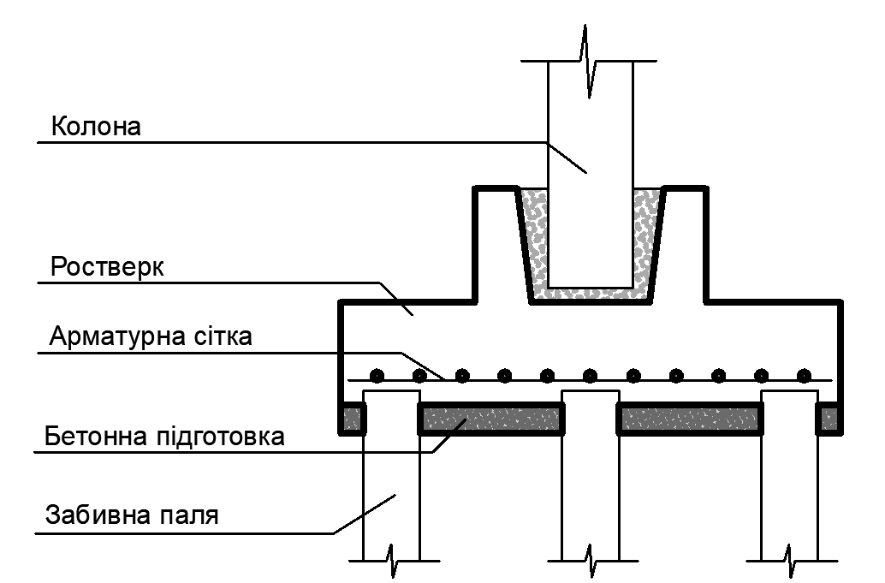

Мал.3 – Схема спирання колони на пальові фундаменти

Змн.
Арк.
№ докум.
Підпис
Дата
Арк.

Змн.
Арк.
№ докум.
Підпис
Дата
Арк.
20
Центр реабілітації дітей у м. Святогірськ

4.3. Колони

У проєкті передбачено використання сталевих колон каркасу. Вони є основними вертикальними несучими елементами будівлі та сприймають навантаження від балок, перекритті, покриття і передають його на фундамент.
Колони виконані зі сталі та мають замкнений квадратний переріз. Така форма забезпечує добру міцність, стійкість і зручність з’єднання з іншими елементами каркасу.
Сталеві колони розміщуються по перетину будівлі та в середині її об’єму відповідно до конструктивної схеми.
У нижній частині колони з’єднуються з фундаментом через опорну базу. Кріплення виконуються за допомогою анкерних болтів, які закладаються у фундамент під час бетонування. Таке рішення забезпечує надійне спирання колон і правильну передачу навантаження на фундамент.
Сталеві колони обрано через їхню високу несучу здатність, довговічність і можливість створення внутрішнього простору. Це особливо важливо для реабілітаційного центру, де потрібні просторі зали, зручні проходи та безбар’єрне планування для відвідувачів.

4.4 Стіни та перегородки
Змн.
Арк.
№ докум.
Підпис
Дата
Арк.
21
Центр реабілітації дітей у м. Святогірськ

У проєкті реабілітаційного центру зовнішні ненесучі стіни опираються на монолітне перекриття поверхів. Зовнішні стіни мають товщину 380мм. Така товщина забезпечує достатню міцність, теплоізоляцію та захист внутрішніх приміщень від впливу зовнішнього середовища. Для покращення енергоефективності будівлі зовнішні стіни додатково утеплюються теплоізоляційним матеріалом. Зовнішнє оздоблення виконується за принципом вентильованого фасаду, що забезпечує захист стін від вологи, покращує теплоізоляційні властивості.
У місцях віконних та дверних прорізів передбачаються перемички, які беруть на себе навантаження від ділянок стіни над отворами. Це забезпечує міцність та надійність зовнішніх огороджувальних конструкцій.
Внутрішні ненесучі стіни в будівлі виконані товщиною 300мм.
Внутрішні перегородки виконуються товщиною 120мм. Вони застосовуються для поділу окремих кабінетів, санітарних вузлів, побутових та технічних приміщень.
У навчальних класах, де важливо забезпечити спокійну атмосферу для дітей, передбачено перегородки товщиною 250мм. Таке рішення прийнято для покращення шумоізоляції між приміщеннями. Це особливо важливо для реабілітаційного центру, оскільки надмірний шум може заважати навчанню, відпочинку та проведенню реабілітаційних занять.

4.5 Перекриття
Змн.
Арк.
№ докум.
Підпис
Дата
Арк.
22
Центр реабілітації дітей у м. Святогірськ

Передбачено монолітне залізобетонне перекриття по профільованому настилу (Мал. 4). Таке перекриття спирається на балки та ригелі сталевого каркасу і працює разом з ними, як єдина конструктивна система.
Профільований настил використовується як основа для облаштування монолітного залізобетону. Він виконує роль незнімної опалубки та додатково підвищує жорсткість перекриття. Монолітний залізобетонний шар забезпечує міцність, довговічність і рівномірний розподіл навантаження.
Перекриття передає навантаження на баки каркасу, а далі – на колони та фундамент. Завдяки такій системі будівля має надійну просторову роботу, а внутрішні приміщення можуть мати вільне планування без великої кількості несучих стін. Для приміщень з більшими прольотами, таких як рекреаційні простори, зали для реабілітаційних занять використовуються посилені металеві конструкції покриття.

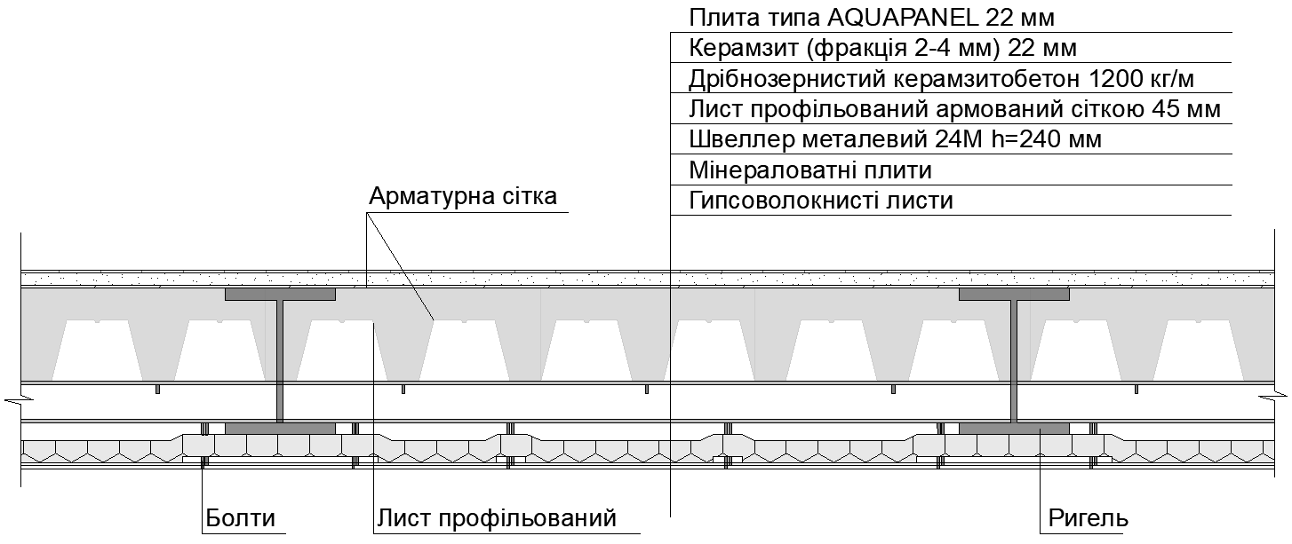

Мал. 4 - Конструкція перекриття залізобетонного монолітного по профільованому листу.

4.6 Водовідведення
Змн.
Арк.
№ докум.
Підпис
Дата
Арк.
23
Центр реабілітації дітей у м. Святогірськ
Для відведення дощової та талої води з покрівлі будівлі передбачено систему прихованого водостоку, розміщену в конструкції фасаду. Таке рішення дозволяє організовано відводити воду та не порушує зовнішній вигляд будівлі. Система водовідведення складається з таких елементів: водозбірні жолоби — приймають дощову воду з покрівлі; приховані водостічні канали — розміщуються у фасадній частині будівлі; водостічні труби — відводять воду за межі будівлі; випуски до дощової каналізації — забезпечують подальше відведення води з території. Прихована система водостоку захищає фасад, фундамент і прилеглу територію від надмірного зволоження та забезпечує безпечну експлуатацію будівлі.

4.7 Внутрішнє оздоблення
Змн.
Арк.
№ докум.
Підпис
Дата
Арк.
24
Центр реабілітації дітей у м. Святогірськ
Для внутрішнього оздоблення приміщень реабілітаційного центру використані матеріали відповідно до їх функціонального призначення та умов експлуатації. У приміщеннях із звичайним режимом використання, таких як навчальні класи, кабінети, адміністративні приміщення та зони відпочинку, стіни оздоблюються фарбуванням латексною фарбою. Для покриття підлоги передбачено використання паркетної дошки або іншого зносостійкого покриття. У приміщеннях з підвищеною вологістю, а саме в санітарних вузлах, душових, кухонних та технічних приміщеннях, для оздоблення стін і підлоги застосовується керамічна плитка. Вона є вологостійкою, легко очищується та відповідає санітарно-гігієнічним вимогам.

4.8 Підлога
Змн.
Арк.
№ докум.
Підпис
Дата
Арк.
25
Центр реабілітації дітей у м. Святогірськ

Назва примі-щення | Конструкція підлоги | Дані підлоги, мм
Житлові та навчальні приміщення | 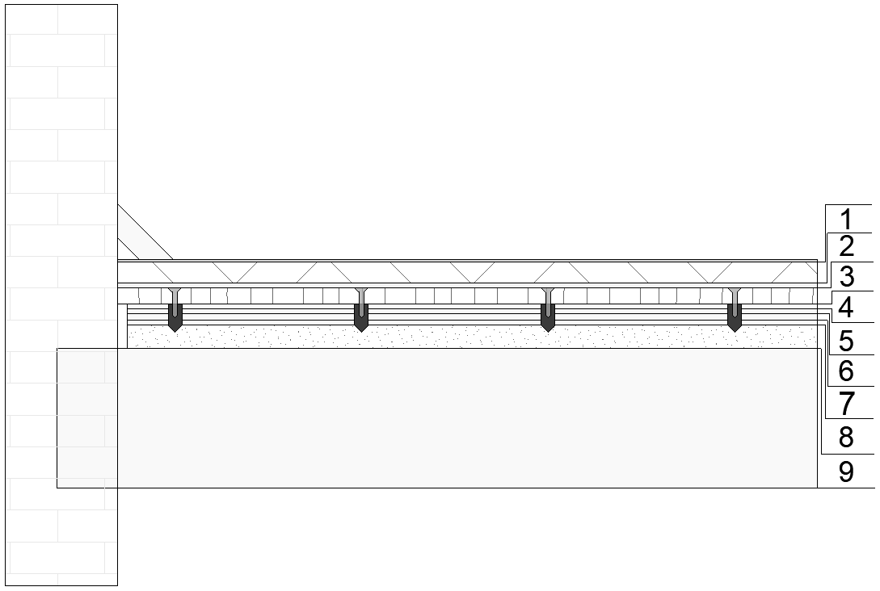 | - Лак Berger Aqua Seal Ceramic Star 2К лак для паркету.  - Паркетна дошка дуб  100×20×300-1100 мм.  - Паркетний клей MITOL Mitopur 1530 (2К поліуретановий).  - Вологостійка фанера.  - Самозастигаюча шпаклівка.  - Ґрунтовка під шпаклівку.  - Стяжка.  - Акустична звукопоглинаюча фібролітова панель CEWOOD 15×600×1200 мм.  - Залізобетонне перекриття.
Приміщення кухні, санвузлів, душ. | 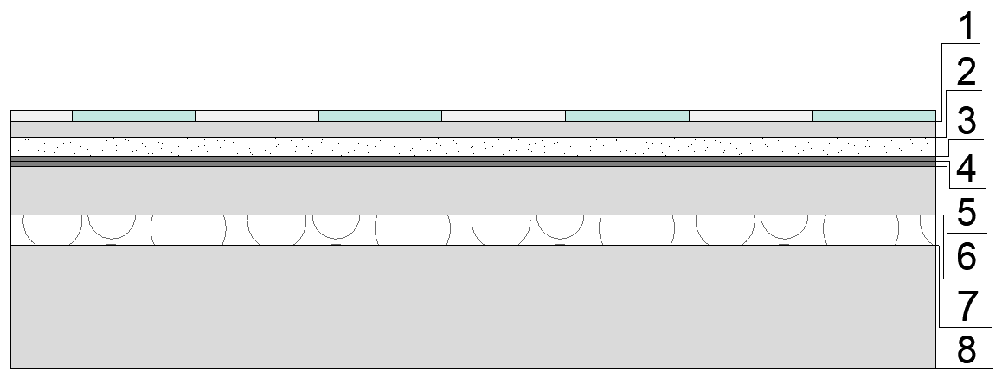 | - Керамічна плитка.  - Арматурна стяжка.  - Вологостійка фанера.  - Самозастигаюча шпаклівка.  - Ґрунтовка під шпаклівку.  - Стяжка.  - Гідроізоляція із полімерних сумішей, лита.  - Залізобетонне перекриття.

Табл. 1 – Специфікація підлоги

4.9 Сходово-ліфтові вузли, пандуси
Змн.
Арк.
№ докум.
Підпис
Дата
Арк.
26
Центр реабілітації дітей у м. Святогірськ
У будівлі передбачено монолітні сходово-ліфтові вузли, до складу яких входять: сходові марші, сходові клітини та ліфти.
Ліфти:
пасажирський - Q=630 кг, кабіна 1100×2100×2100, двері 900х2000, противага збоку;
пасажирський (для лікувально-профілактичних установ) - Q=630 кг, кабіна 1200×2240×2100, двері 1100×2000.
Сходові марші: монолітні залізобетонні, ширина 1500 мм, кількістю 20 сходинок.
Вхід на перший поверх здійснюється через відкриті зовнішні сходи. Виконані вони з природнього каменю. Позначка підлоги першого поверху прийнята на 750 мм вище рівня планування будівельного майданчика.
Для зручного доступу до головного входу передбачено бетонний пандус. З обох боків він обладнаний огорожею з двома суцільними поручнями, розташованими на висоті 700 мм і 900 мм.

4.10 Покрівля
Змн.
Арк.
№ докум.
Підпис
Дата
Арк.
27
Центр реабілітації дітей у м. Святогірськ
Для покриття атріумного простору та спортивного залу використана система неексплуатованого покриття.

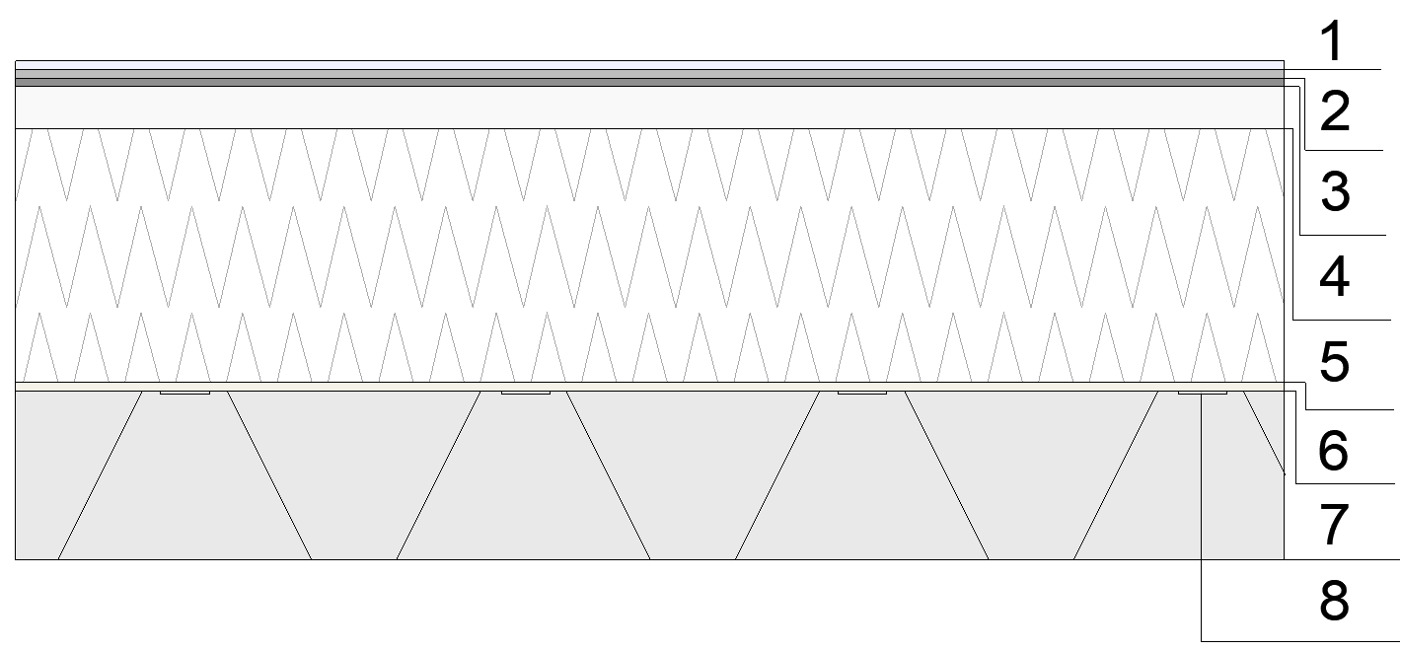 | - Техноеласт ЕКП.  - Уніфлекс ВЕНТ ЕПВ.  - Праймер бітумний ТЕХНОНІКОЛЬ №01.  - Збірна стяжка з АЦЛ – 2 листи.  - Мінераловатний утеплювач ТЕХНОРУФ 45.  - Плівка пароізоляційна ТехноНІКОЛЬ.  - Профільований лист.  - Скотч двосторонній для пароізоляції ТехноНІКОЛЬ.

Таб. 2 – Специфікація покрівлі спортивних залів та приміщення атріуму

В атріумному просторі передбачено світло-прозорий купол, який сприяє збільшенню кількості природнього освітлення всередині будівлі. Основою куполу є металевий каркас зі сталевих профілів, що забезпечує міцність, жорсткість та стійкість конструкції.
Покриття куполу виконане з прозорих акрилових панелей, які мають невелику вагу та зручні в монтажі. Панелі кріпляться до металевого каркасу за допомогою спеціальних кріпильних елементів, що забезпечує надійну фіксацію та запобігає потраплянню вологи у приміщення.
У спортивному залі запроєктовано похилу світло-прозору покрівлю, яка також забезпечує додаткове природнє освітлення приміщення. Її конструкція складається з металевого каркасу та прозорого покриття, закріпленого металевими кріпленнями.
Для покриття навчального, житлового, медичного блоків запроєктовано систему експлуатованої покрівлі.

Змн.
Арк.
№ докум.
Підпис
Дата
Арк.

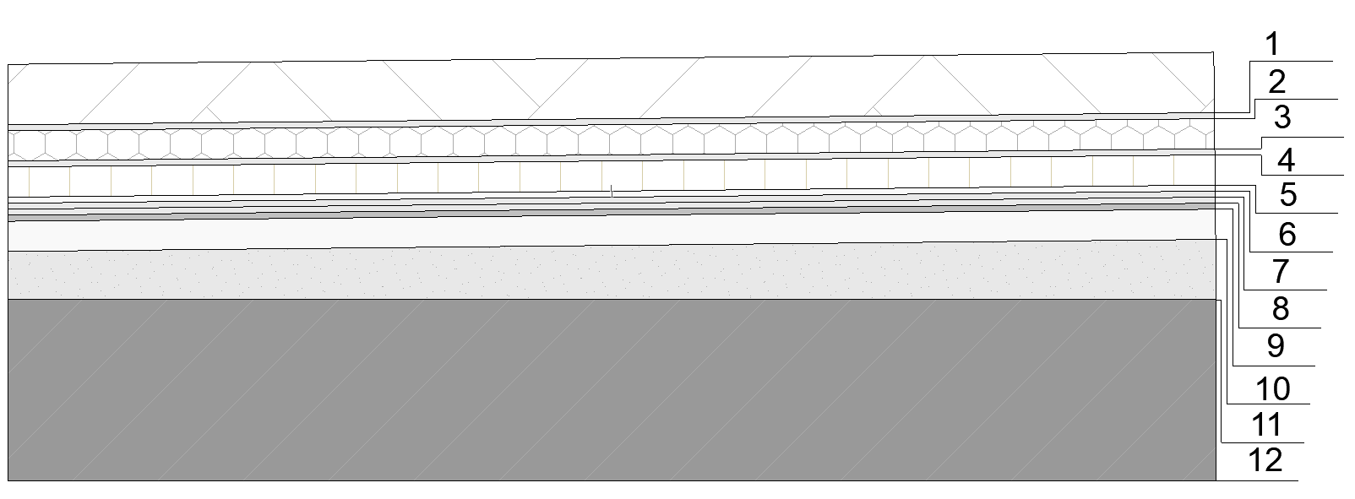 | - -  - Термоскріплений геотекстиль 150 г/м².  - Профільована мембрана PLANTER-life.  - Термоскріплений геотекстиль 150 г/м².  - Екструзійний пінополістирол ТЕХНОНІКОЛЬ 30-250.  - Голкопробивний геотекстиль ТехноНІКОЛЬ 300 г/м².  - Техноеласт ГРІН ЕПП.  - Техноеласт ЕПП.  - Праймер бітумний ТЕХНОНІКОЛЬ №01.  - Стяжка армована цементно-піщана 1.  - Ухилообразуючий шар із керамзиту (ухил 2 %).  - Залізобетонна основа.

Таб. 4 – Специфікація покрівлі навчального блоку

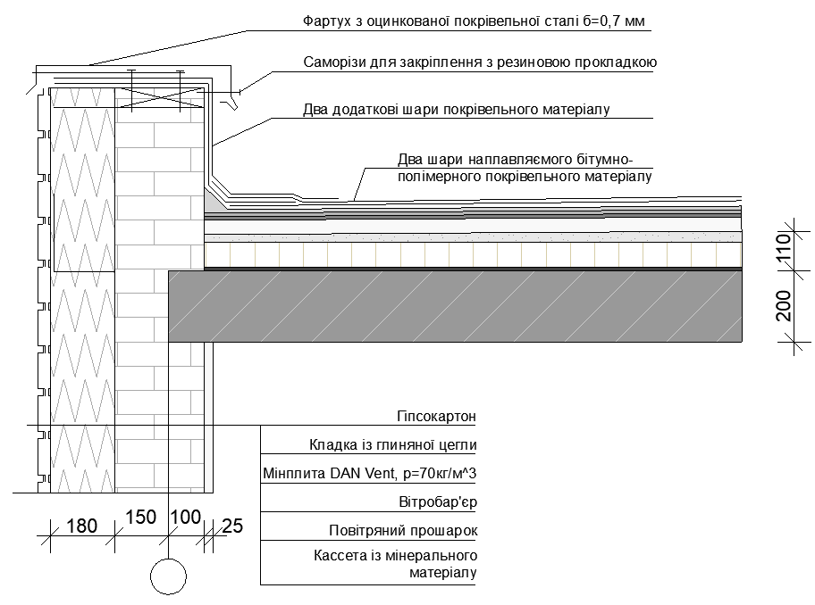

Мал. 5 – Конструкція облаштування парапету з вентильованим повітряним прошарком

Змн.
Арк.
№ докум.
Підпис
Дата
Арк.
28
Центр реабілітації дітей у м. Святогірськ
4.11 Вікна, двері та балкони
Змн.
Арк.
№ докум.
Підпис
Дата
Арк.
29
Центр реабілітації дітей у м. Святогірськ
Природнє освітлення приміщень житлового, навчального, медичного блоків та блоку їдальні забезпечується через ПВХ-вікна з двокамерними склопакетами та тришаровим склінням.
Основні розміри вікон становлять 1500х1800 мм та 1500х900 мм.
У житловому блоці запроєктовано окремі балкони. Рівень підлоги балкону прийнято на 80 мм нижче рівня підлоги кімнат. Для відведення дощових і талих вод поверхня балкона має ухил у напрямку від зовнішньої стіни будівлі.
Балконні плити виконані із залізобетону та мають консольне спирання. У плані вони мають криволінійну форму, розміри 1200х3000 мм. Балконні двері житлового блоку частково засклені, розміром 2200х750 мм.
Вхідні двері запроєктовано скляними, двостулковими, полуторного типу з металопластиковою рамою. Їхній розмір становить 2700х1800 мм. У внутрішніх приміщеннях будівлі передбачено двері розміром 2100х900 мм.

Змн.
Арк.
№ докум.
Підпис
Дата
Арк.
30
Центр реабілітації дітей у м. Святогірськ
5. СПИСОК ВИКОРИСТАНОЇ ЛІТЕРАТУРИ
1. ДБН В2.2-10:2022 «Заклади охорони здоров’я. Основні положення».
2. ДБН В2.2-13:2003 «Спортивні та фізкультурно-оздоровчі споруди» із Зміною №1.
3. ДБН В2.2-25:2009 «Підприємства харчування (заклади ресторанного господарства)» із Зміною №1 та Зміною №2.
4. ДБН В2.2-3:2018 «Будинки та споруди. Заклади освіти» із Зміною №1.
5. ДБН В2.2-40:2018 «Інклюзивність будівель і споруд. Основні положення» із Зміною №1.
6. ДБН Б.2.2-12:2019 «Планування та забудова територій».
7. Закон України «Про реабілітацію у сфері охорони здоров’я» від 03.12.2020 № 1053-IX.
8. Закон України «Про регулювання містобудівної діяльності»: Закон України від 17.02.2011 № 3038-VI // Відомості Верховної Ради України. 2011. № 34. Ст. 343.
9. Закон України «Про благоустрій населених пунктів»: Закон України від 06.09.2005 № 2807-IV.
10. Закон України «Про основи містобудування»: Закон України від 16.11.1992 № 2780-XII.
11. Постанова Кабінету Міністрів України від 03.11.2021 № 1268 «Питання організації реабілітації у сфері охорони здоров’я».

